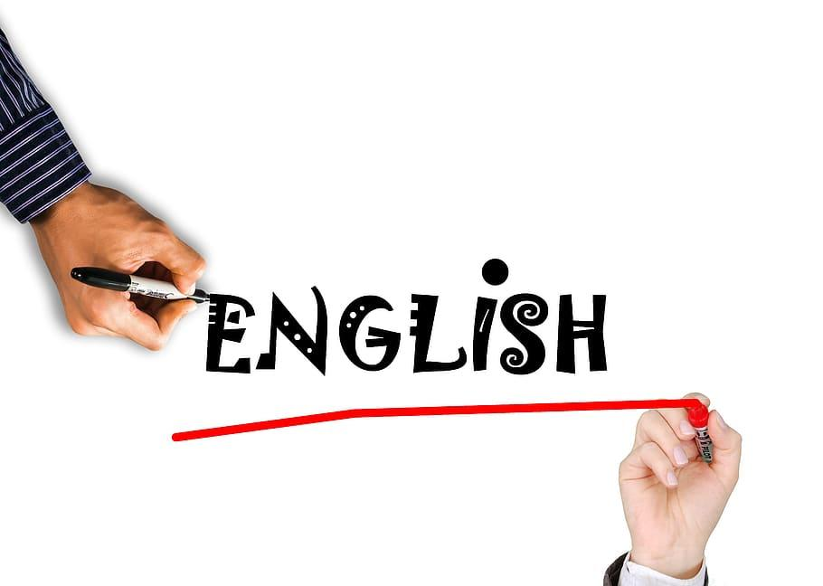
New Bloggers 6è- Talking about daily habits
By Karine LOISON - Académie de Créteil

I - Today’s lesson:
(Rappel: tu dois lire ta leçon à haute voix, l’apprendre par cœur, puis la réciter à l’écrit, en autodictée sans tricher! Seulement quand tu y arrives, tu peux te dire que tu connais bien ta leçon).

- Talking* about daily* habits*

- A- What time do you (Vb)?
- B - I (...) at...
- - And you? How often do you (Vb) at ...?
- A- I always / usually (Vb) at ... And you?
- B - I rarely* / never / hardly ever* (Vb) at…
- A- OK / Oh really?

II - Vocabulary box: (N’hésite à pas à ajouter des mots et chercher le vocabulaire que tu ne comprends pas sur wordreference.com)
 | Talk: parler  Daily: quotidien  Habit: habitude  Rarely: rarement  Hardly ever: presque jamais

III - Think about it! :
Règle: On place les adverbes de fréquence AVANT le verbe sauf pour BE.

IV - Extra :
“How often” sert à demander à quelle fréquence on fait les choses. Il est invariable quelle que soit la réponse. | Ex:- How often do you do your homework? A quelle fréquence fais-tu tes devoirs?  - I always do my homework.  - Je fais toujours mes devoirs.

